Laporan Praktikum Kontrol Cerdas
Minggu Ke-5
Nama : Yosua Bintang S.U
NIM : 224308048
Kelas : TKA-6B
Akun Github (Tautan) : https://github.com/Yosua456
Student Lab Assistant : Mas Dimas
- Judul Percobaan : Reinforcement Learning for Autonomous Control
- Tujuan Percobaan :
- Memahami konsep Human Pose Estimation (HPE) menggunakan YOLOv8 Pose
- Menggunakan Ultralytics YOLOv8 Pose Model untuk mendeteksi pose manusia
- Melakukan inferensi pose pada gambar, video, dan kamera real-time.
- Menggunakan GitHub untuk version control dan dokumentasi praktikum.
- Landasan Teori :
Motion Capture menjadi salah satu topik yang populer di beberapa penelitian. Salah satu pengaplikasian motion capture adalah pada human pose estimation (Fauziah & Saragih, 2023). Human Pose Estimation adalah salah satu bidang studi yang menantang dalam visi komputer yang bertujuan untuk menentukan posisi atau lokasi spasial titik kunci tubuh (bagian/sendi) seseorang dari gambar atau video yang diberikan, Pose Estimation mengacu pada proses menyimpulkan pose dalam sebuah gambar dan estimasi ini dilakukan dalam 3D atau 2D (Munea, et al., 2023)Adapun contoh dari pose estimation adalah memprediksi susunan sendi pada tulang manusia yang kemudian susunan tersebut tersambung satu dengan yang lainnya dalam proses deep learning membentuk suatu struktur yang menggambarkan suatu pose (Ramadhan, 2020)
Metode yang digunakan dalam deteksi objek ini memanfaatkan berbagai algoritma, salah satunya adalah You Only Look Once Version 8 (YOLOv8), yang terbukti efektif dalam mengenali Gerakan (Ma'ruf & Hardjianto, 2023). YOLOv8 (You Only Look Once version 8) adalah versi terbaru dari keluarga model YOLO yang digunakan untuk object detection, segmentation, dan classification. Kelebihan dari YOLOv8 di antaranya adalah akurasi lebih baik dan kecepatan deteksi yang tinggi secara realtime. Untuk mengimplementasikan model YOLOv8 dan melatihnya, sumber kode dan model YOLOv8 diambil dari repositori resmi di Github. Setelah dataset dan model YOLOv8 sudah diimpor ke Google Colab, langkah selanjutnya adalah melakukan pelatihan model menggunakan file kode 'train.py', yang merupakan berkas berbahasa pemrograman Python (Ibrahim & Latifa, 2023). YOLOv8 dikembangkan oleh Ultralytics, Ultralytics YOLOv8 Pose Model adalah model deep learning untuk pose estimation berbasis YOLOv8. Model ini mampu mendeteksi dan melacak titik-titik kunci (keypoints) pada tubuh manusia untuk memahami postur atau gerakan dalam gambar atau video. Informasi dari titik-titik ini memungkinkan sistem untuk memahami postur, gerakan, dan aktivitas seseorang secara real-time. You Only Look Once (YOLO) (YOLO) adalah sebuah algoritma deteksi objek berbasis deep learning yang sangat populer dalam bidang visi komputer. YOLO dirancang untuk mendeteksi objek dalam gambar atau video secara cepat dan akurat metode deteksi objek real-time yang mempertimbangkan regresi koordinat bounding box dan probabilitas kelas. Keunggulan utama YOLO adalah kemampuannya untuk melakukan deteksi objek dalam satu kali proses pemindaian (hence "You Only Look Once"), yang membedakannya dari metode lain yang memerlukan pemrosesan berulang untuk setiap wilayah gambar.
Analisis dan Diskusi :
- Analisis
Pada Mata Kuliah Praktikum Kontrol Cerdas minggu ini, kami melakukan percobaan yang bertujuan untuk mengembangkan sistem pengenalan gerakan tangan secara real-time menggunakan kombinasi model klasifikasi SVM dan MediaPipe. Program ini menggabungkan dua metode deteksi utama, yaitu deteksi posisi tangan menggunakan MediaPipe untuk mengekstraksi titik-titik landmark tangan, dan klasifikasi gerakan tangan menggunakan model SVM yang dilatih pada dataset koordinat tangan. Proses deteksi dilakukan secara real-time melalui pengolahan video yang diambil langsung dari kamera, di mana setiap gerakan tangan yang terdeteksi akan segera diprediksi oleh model SVM dan hasilnya ditampilkan di layar video.
Pada implementasi ini, model SVM digunakan untuk mengklasifikasikan jenis gerakan tangan berdasarkan fitur koordinat titik-titik tangan yang diekstraksi oleh MediaPipe. MediaPipe berperan dalam mendeteksi posisi tangan secara akurat, bahkan dalam kondisi gerakan yang cepat atau ketika lebih dari satu tangan terdeteksi. Model SVM yang diterapkan dilatih dengan data yang mengandung berbagai variasi gerakan tangan, yang memungkinkan sistem untuk mengenali berbagai gesture secara efisien.
Penggabungan kedua metode ini memungkinkan program untuk melakukan analisis gerakan tangan secara akurat dan cepat, yang dapat diaplikasikan dalam berbagai skenario interaktif seperti kontrol berbasis gestur, antarmuka pengguna berbasis gerakan, atau bahkan komunikasi berbasis bahasa isyarat. Meskipun sistem ini efektif, deteksi gerakan tangan dapat terpengaruh oleh faktor eksternal seperti pencahayaan dan gangguan noise dalam gambar, yang dapat mempengaruhi akurasi deteksi. Oleh karena itu, perbaikan pada dataset dan penggunaan model yang lebih kompleks dapat meningkatkan akurasi dan kehandalan sistem dalam berbagai kondisi.

- Diskusi
Kode ini merupakan implementasi dari sistem deteksi gerakan tangan secara real-time menggunakan kombinasi model klasifikasi SVM dan MediaPipe. Tujuan utama dari percobaan ini adalah untuk mengenali dan mengklasifikasikan gerakan tangan berdasarkan data koordinat titik-titik penting (keypoints) yang diekstraksi dari video. Dataset yang digunakan berisi koordinat titik tangan, dan model SVM diterapkan untuk mengklasifikasikan berbagai jenis gerakan tangan berdasarkan fitur-fitur ini. MediaPipe digunakan untuk mendeteksi posisi tangan secara akurat dalam setiap frame video, serta untuk mengekstraksi landmark tangan yang kemudian dijadikan input untuk model SVM. Setiap deteksi dan klasifikasi ditampilkan secara real-time di video, yang dapat digunakan dalam aplikasi seperti kontrol berbasis gestur atau komunikasi bahasa isyarat. Meskipun efektif, sistem ini dapat dipengaruhi oleh faktor pencahayaan dan noise, sehingga perbaikan dataset dan model dapat meningkatkan akurasi lebih lanjut.Akurasi model SVM bergantung pada kualitas dataset yang digunakan. Jika akurasi rendah, kemungkinan dataset kurang seimbang atau terdapat noise dalam fitur yang diekstrak. Selain itu, ekstraksi fitur menggunakan Mediapipe menghasilkan koordinat x, y, z dari setiap titik tangan, sehingga jumlah fitur yang digunakan saat pelatihan harus sama dengan jumlah fitur yang diekstrak dalam pengujian. Jika terjadi perbedaan, maka sistem tidak dapat melakukan prediksi dengan benar.
Dalam pemrosesan real-time, kecepatan pengolahan sangat penting agar sistem dapat mendeteksi gestur tanpa lag. Jika terjadi keterlambatan, kemungkinan besar disebabkan oleh kompleksitas model, ukuran frame video, atau spesifikasi hardware yang digunakan. Selain itu, keakuratan prediksi juga dipengaruhi oleh faktor eksternal seperti pencahayaan, posisi tangan, dan sudut pandang kamera. Jika terdapat banyak kesalahan prediksi, maka model dapat ditingkatkan dengan augmentasi data atau preprocessing tambahan seperti normalisasi fitur atau filtering data yang tidak relevan.

- Assignment :
Tugas pada minggu kelima ini yaitu membuat sebuah program yang mendeteksi objek seperti pose manusia, dan deteksi tangan serta jari secara simultan. Percobaan ini bertujuan untuk memahami cara sistem komputer mengenali keberadaan manusia, melacak pergerakan sendi tubuh, serta mendeteksi posisi tangan dan jari secara langsung melalui pemrosesan citra. Ketiga metode ini diterapkan secara bersamaan untuk memperkaya informasi yang diperoleh dari suatu adegan, sehingga analisis gerakan tubuh menjadi lebih akurat dan komprehensif. Selain itu, metode multi-threading digunakan agar proses deteksi berjalan paralel, memungkinkan pemrosesan data yang lebih cepat dan efisien. Program ini memiliki beberapa fungsi penting di antaranya adalah YOLO("yolov8n.pt") yang digunakan untuk memuat model YOLOv8 untuk deteksi objek, khususnya manusia, dengan mendeteksi bounding box di sekitar objek yang dikenali. Sementara itu, perintah YOLO("yolov8n-pose.pt") digunakan untuk melacak titik-titik persendian tubuh manusia dan memetakan pose atau rangka tubuh (skeleton). Untuk mendeteksi tangan dan jari, program memanfaatkan MediaPipe melalui perintah mp.solutions.hands.Hands(), yang berfungsi menginisialisasi model deteksi tangan agar dapat melacak posisi jari dan koneksi antar sendi tangan. Ketiga metode ini berjalan secara bersamaan.
Program ini dirancang untuk menggabungkan beberapa metode deteksi guna meningkatkan kemampuan sistem dalam mengenali objek, melacak pose tubuh, dan mendeteksi posisi tangan serta jari secara simultan. Dengan penerapan multi-threading, proses deteksi berjalan paralel, memungkinkan pemrosesan data lebih cepat dan efisien, terutama untuk aplikasi real-time seperti pemantauan gerakan tubuh atau interaksi berbasis gestur. Dalam prosesnya, YOLOv8 digunakan untuk mendeteksi keberadaan manusia dalam frame video, sementara YOLOv8 Pose melacak titik-titik kunci tubuh seperti bahu, siku, dan lutut, membentuk pola kerangka atau skeleton untuk memvisualisasikan pergerakan secara menyeluruh. MediaPipe melengkapi sistem dengan mendeteksi posisi tangan dan jari secara presisi, mendukung berbagai aplikasi seperti kontrol perangkat melalui gerakan tangan hingga pengembangan komunikasi berbasis bahasa isyarat. Integrasi ketiga metode ini menghasilkan sistem yang komprehensif dan akurat dalam menganalisis pergerakan tubuh manusia.

- Data dan Output Hasil Pengamatan :
No. | Variabel | Hasil Pengamatan | Keterangan
1. | Jumlah tangan dalam Frame | 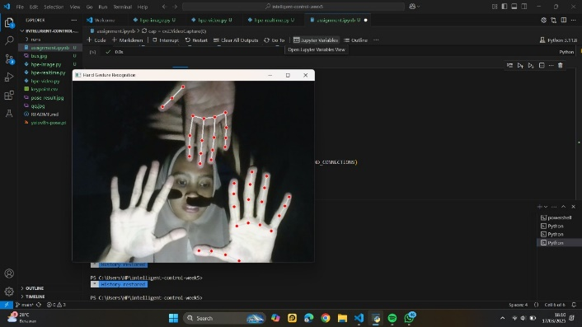 | Dalam program ini hanya dibatasi 2 tangan yang terdeteksi.
2. | Pencahayaan | 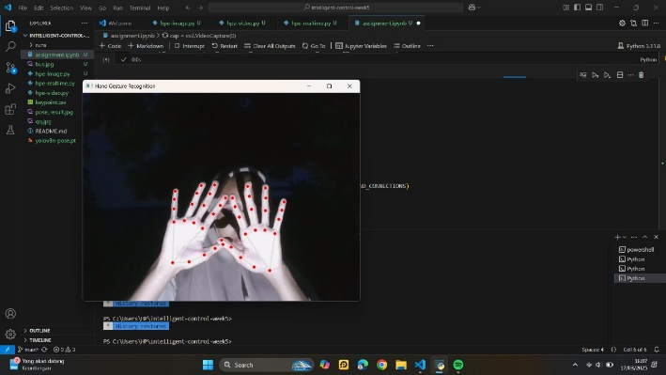  (Terang)  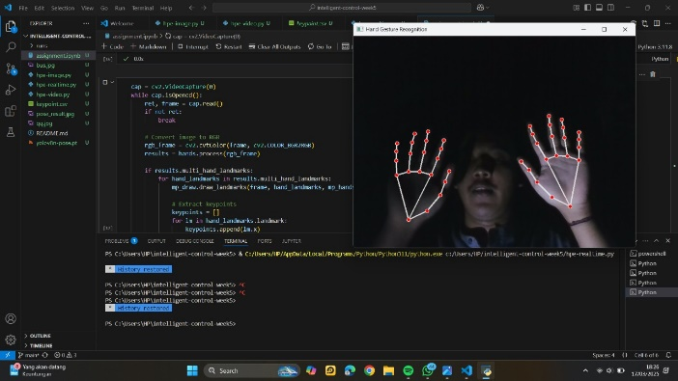  (Redup) | Deteksi tetap berjalan akurat pada kondisi terang dan redup.
3. | Deteksi Multi-Tangan | 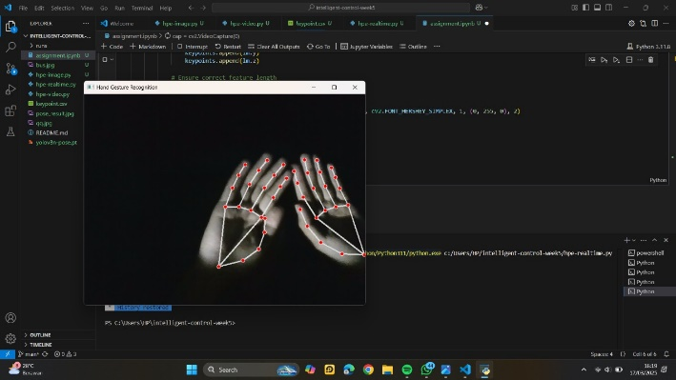 | Semua tangan terdeteksi, titik-titik jari muncul dengan akurat.
4. | Objek Selain Tangan | 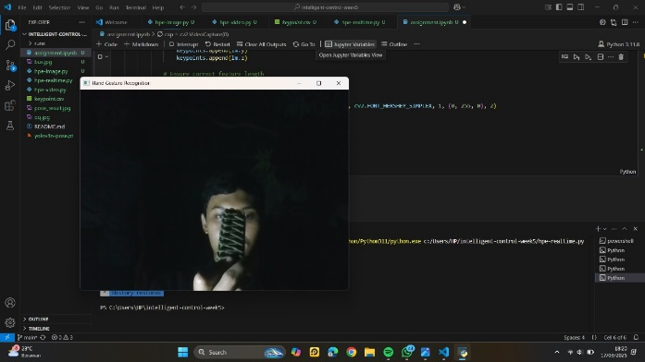 | Hanya tangan yang terdeteksi, objek lain tidak dapat terdeteksi.

- Kesimpulan :
Berdasarkan praktikum dan analisis yang telah dilakukan, maka dapat diambil kesimpulan yaitu:
- Program berhasil melakukan klasifikasi gestur tangan secara real-time menggunakan model SVM dan Mediapipe.
- Akurasi model bergantung pada kualitas dataset dan parameter model yang digunakan.
- Program dapat dioptimalkan dengan tuning model, perbaikan dataset, dan optimasi performa real-time.
- Sistem yang dikembangkan mampu mengenali gerakan tangan dengan tingkat akurasi yang cukup baik, meskipun beberapa tantangan terkait noise dan kondisi pencahayaan harus diatasi untuk meningkatkan kinerjanya.
- Saran :
Beberapa perbaikan yang dapat dilakukan meliputi peningkatan dataset, optimasi model, dan perbaikan performa real-time. Dataset yang digunakan harus memiliki jumlah sampel yang cukup, tidak bias, dan mencakup berbagai kondisi pencahayaan serta posisi tangan agar model lebih general dan akurat. Selain itu, hyperparameter tuning pada SVM seperti C dan gamma dapat dilakukan untuk meningkatkan akurasi model. Dalam hal performa real-time, program dapat dioptimalkan dengan teknik kompresi gambar dan optimasi kode agar pengolahan video lebih cepat. Salah satu cara lainnya adalah menerapkan post-processing seperti time smoothing, sehingga prediksi lebih stabil dan tidak berubah-ubah dalam setiap frame. Dengan menerapkan saran ini, diharapkan sistem dapat bekerja lebih akurat dan efisien dalam berbagai kondisi.

- Daftar Pustaka :
Fauziah, A. & Saragih, Y., 2023. SISTEM IDENTIFIKASI PENGUKURAN BAJU MENGGUNAKAN HUMAN BODY ESTIMATION DATASET MEDIAPIPE DENGAN METODE EUCLIDEAN DISTANCE.. Aisyah Journal Of Informatics and Electrical Engineering (A.J.I.E.E), Volume 5, pp. 127-134.
Ibrahim, M. & Latifa, U., 2023. PENERAPAN ALGORITMA YOLOV8 DALAM DETEKSI WAKTU PANEN TANAMAN PAKCOY BERBASIS WEBSITE. Jurnal Mahasiswa Teknik Informatika, Volume vol. 7.
Ma'ruf, A. & Hardjianto, M., 2023. PENERAPAN ALGORITME YOU ONLY LOOK ONCE VERSION 8 UNTUK IDENTIFIKASI ABJAD BAHASA ISYARAT. Volume VOL. 2.
Munea, T. L., Jembre, Y. Z., Weldegabriel, H. T. & Chen, L., 2023. The Progress of Human Pose Estimation : A Survey and Taxonomy of Models Apllied in 2D Human Pose Estimation. IEEE Access, Volume vol. 8.
Ramadhan, H. Q., 2020. IMPLEMENTASI POSE ESTIMATION SEBAGAI MANIPULATOR GERAK TELAPAK TANGAN DENGAN MENGGUNAKAN FRAMEWORK MEDIAPIPE..

